ЧАСТЬ IV. ТЕХНИЧЕСКАЯ ЧАСТЬ
Ситуационный план размещения торговой палатки по продаже
продукции общественного питания при стационарном объекте общественного питания

РЕЕСТРОВЫЙ НОМЕР № 10-КО-22

Раздел 1 Ситуационные планы размещения нестационарных торговых объектов на территории города Ставрополя – торговых палаток по продаже продукции общественного питания при стационарных объектах общественного питания.

1. Ситуационный план размещения торговой палатки по продаже продукции общественного питания при стационарном объекте общественного питания по лоту № 1 «Размещение торговой палатки по адресу: г. Ставрополь, улица Ленина, 468/2»

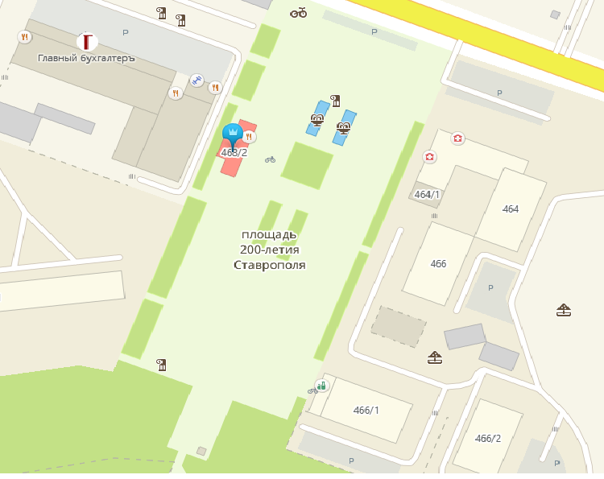

- торговая палатка

2. Ситуационный план размещения торговой палатки по продаже продукции общественного питания при стационарном объекте общественного питания по лоту № 2 «Размещение торговой палатки по адресу: г. Ставрополь, улица Генерала Маргелова, 7»

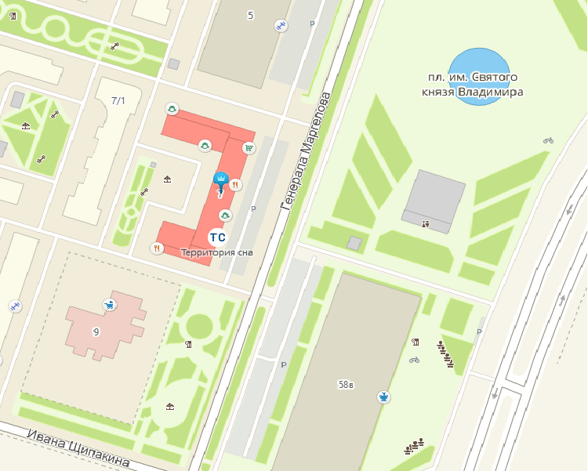

- торговая палатка

3. Ситуационный план размещения торговой палатки по продаже продукции общественного питания при стационарном объекте общественного питания по лоту № 3 «Размещение торговой палатки по адресу: г. Ставрополь, улица Доваторцев, 59 г»

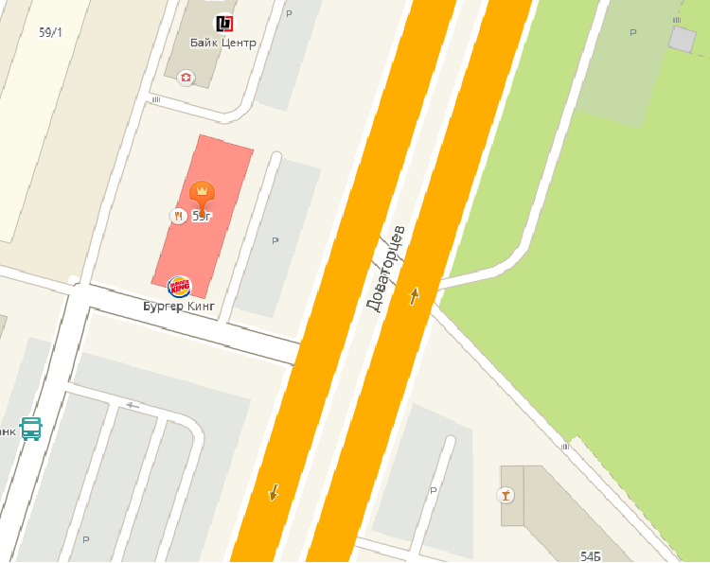

- торговая палатка

